Приложение 2
Инструкция по прописке

Регистрация по месту жительства или по-другому прописка – наверняка каждый из нас знаком с этой услугой не понаслышке. И если раньше прописаться означало сходить в паспортный стол, простоять большую очередь и заполнить кучу бумажек, то сейчас, в век цифровых технологий прописаться не составит большого труда. Для этого нам понадобится интернет, 15 минут свободного времени и эта инструкция.

Для подачи заявления на «Регистрационный учет граждан Российской Федерации по месту пребывания и по месту жительства в пределах Российской Федерации» необходимо зарегистрироваться на портале gosuslugi.ru:
Шаг 1. Создаем Упрощенную учетную запись:
В регистрационной форме на портале Госуслуг нажмите кнопку «Зарегистрироваться» и укажите свою фамилию, имя, мобильный телефон и адрес электронной почты. После клика на кнопку регистрации Вы получите СМС с кодом подтверждения регистрации.
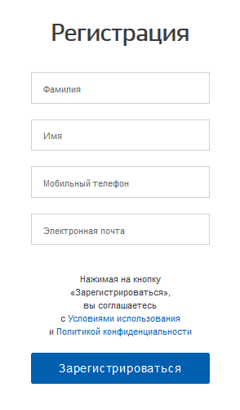
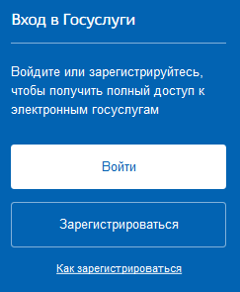

Шаг 2. Подтверждаем личные данные — создаем Стандартную учетную запись:
Заполните профиль пользователя — укажите СНИЛС и данные документа, удостоверяющего личность (Паспорт гражданина РФ, для иностранных граждан — документ иностранного государства). Данные проходят проверку в ФМС РФ и Пенсионном фонде РФ. На Ваш электронный адрес будет направлено уведомление о результатах проверки.

Шаг 3. Подтверждаем личность — создаем Подтвержденную учетную запись.
• лично, обратившись с документом, удостоверяющим личность, и СНИЛС в удобный Центр обслуживания;
• онлайн через интернет-банки Сбербанк Онлайн веб-версии и Тинькофф, а также интернет- и мобильный банк Почта Банк Онлайн (при условии, что Вы являетесь клиентом одного из банков);
• почтой, заказав получение кода подтверждения личности Почтой России из профиля.
Если Вы являетесь клиентом одного из банков - Сбербанк, Тинькофф или Почта Банк - то можете создать учетную запись Госуслуг онлайн в интернет-банках Сбербанк Онлайн веб-версии и Тинькофф, а также интернет- и мобильном банке Почта Банк Онлайн. После проверки данных Вы сразу получите Подтвержденную учетную запись без необходимости очного посещения отделения банка или Центра обслуживания.
В случае, если учетная запись имеется, но доступ к ней ограничен, необходимо ее восстановить:
- Самостоятельно, если номер телефона (адрес электронной почты) привязан к учетной записи. Нужно нажать кнопку «я забыл пароль». Далее ввести код из СМС в форму (или пройти по ссылке электронного письма) и придумать новый пароль;
- Если номер телефона не привязан к учетной записи – следует обратиться в ближайший центр обслуживания, возьмите с собой паспорт и СНИЛС. С полным перечнем Центров обслуживания можно ознакомиться на портале Госуслуг, или по ссылке: https://www.gosuslugi.ru/help/address.
Шаг 4. Предварительно авторизуйтесь на портале Госуслуг (войдите в Личный кабинет). На главной странице портала выберите «Каталог услуг», затем в разделе «Паспорт, регистрации, визы», выберите «Регистрация граждан».
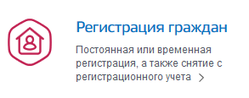
Шаг 5. Выберите тип услуги в зависимости от срока регистрации (временная/постоянная)
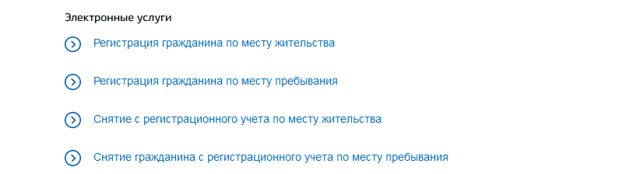
Шаг 6. Нажмите на кнопку «Получить услугу» (тип услуги – галочка должна стоять где «Электронная услуга»)
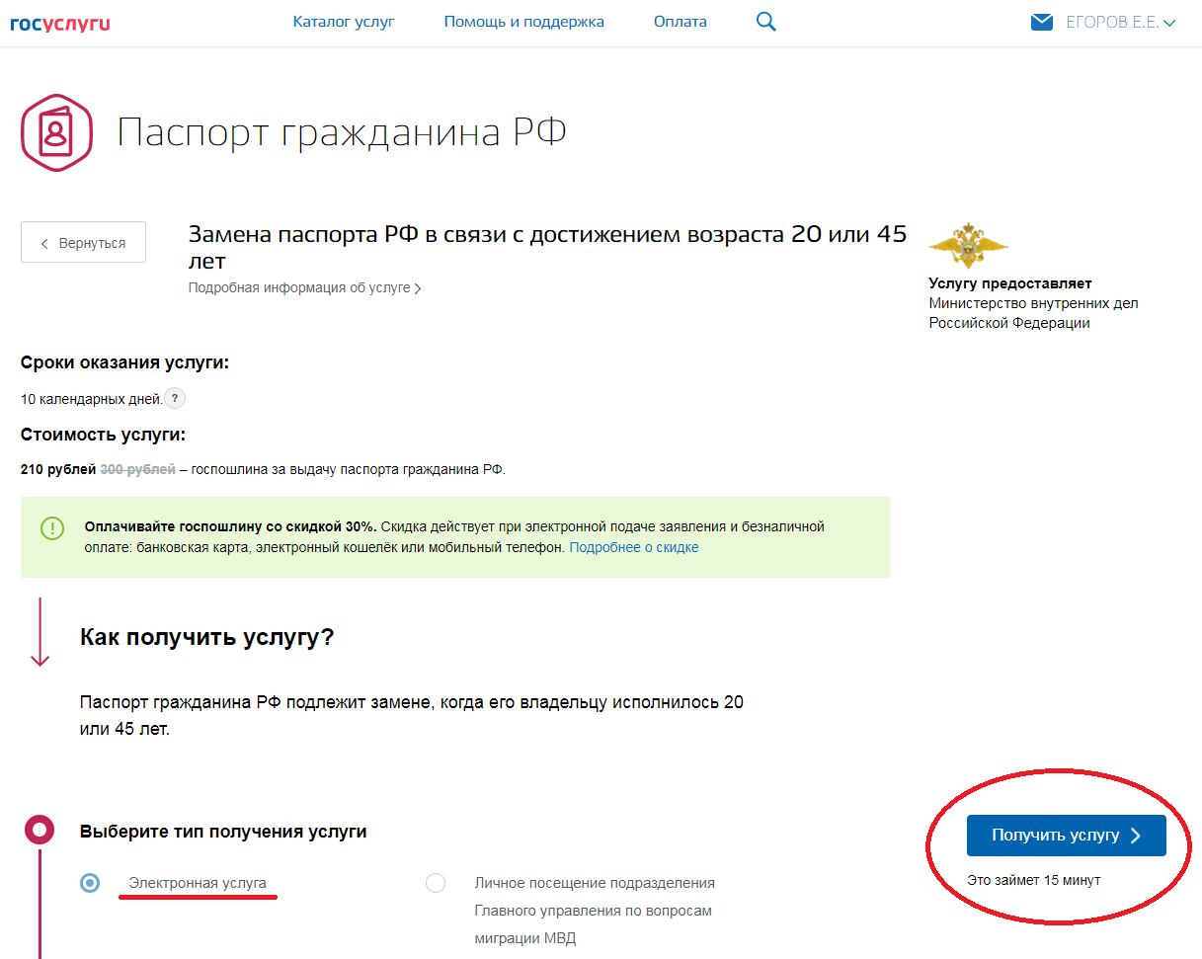

Шаг 7. В форме заявления заполняете все обязательные поля:
В пункте 1 укажите кто будет прописываться:
•Если прописывается сам заявитель, выберите пункт «Я подаю заявление на самого себя, мне есть 18 лет»;
•Если прописывают ребенка – «Я – законный представитель несовершеннолетнего»;
•Если обращаются от недееспособного лица – «Я – законный представитель недееспособного, либо иного лица»;
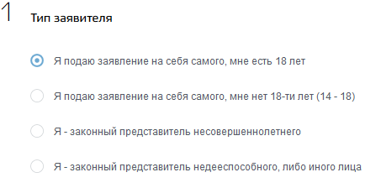
Пункты 2 и 3 заполняются автоматически системой;
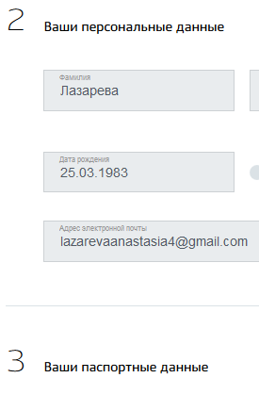
В пункте 4 укажите адрес текущей прописки. Последовательность ввода: республика, город, улица, номер дома, квартира. Далее нужно заполнить поле «Дата регистрация» (смотрите в паспорте). Если постоянной регистрации у заявителя нет, нажмите на ответ «Нет». Если номер дома отсутствует в автозаполнении, выберите вариант «Укажите адрес вручную»;
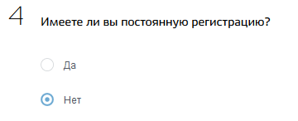
В пункте 5 укажите новый адрес регистрации. Последовательность ввода: республика, город, улица, номер дома, квартира. Если номер дома отсутствует в автозаполнении, выберите вариант «Укажите адрес вручную»;
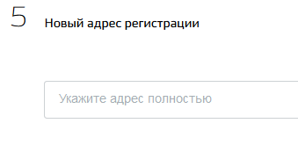
В пункте 6 выберите «Да» или «Нет»;
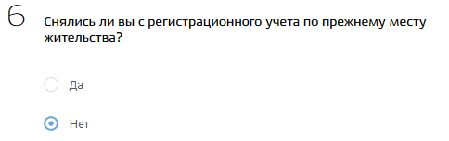
В пункте 7 необходимо указать на чью жилплощадь производится регистрация:
✅ Если на площадь заявителя, выберите ответ «Да» и сразу переходите к следующему вопросу.
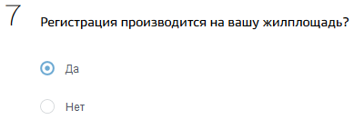
✅ Если на площадь другого лица, выберите ответ «Нет» и заполните данные владельца помещения: ФИО, дата рождения владельца помещения, его пол, контактные данные, паспортные данные и указываете кем приходится заявитель собственнику (варианты: дочь, отец, брат, сестра, иное и т.п.);
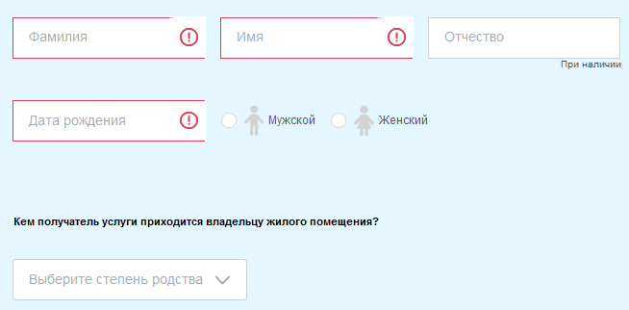
В пункте 8 укажите реквизиты документа, на основании которого производится регистрация. В строке «Тип документа» возможно также выбрать «Договор социального найма», «Решение суда» и «Иное» (например, выписка ЕГРН). Во всех вариантах, кроме пункта «Иное» в реквизитах укажите серию и номер документа, дату его выдачи и кем он был выдан.
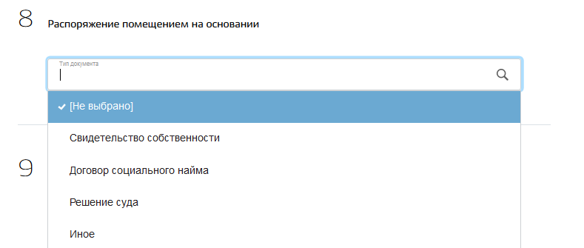

В пункте 9 требуется указать информацию по гражданству.
Если у заявителя двойное гражданство, необходимо выбрать вариант ответа «Да» и указать страну.

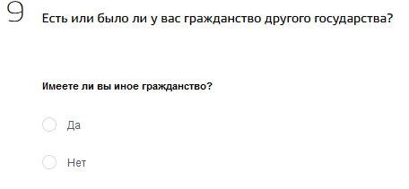
В пункте 10 укажите дополнительные данные заявителя по жизненной ситуации. Все ситуации уже имеются в системе, Вам просто надо будет выбрать из выпадающего списка верный пункт.
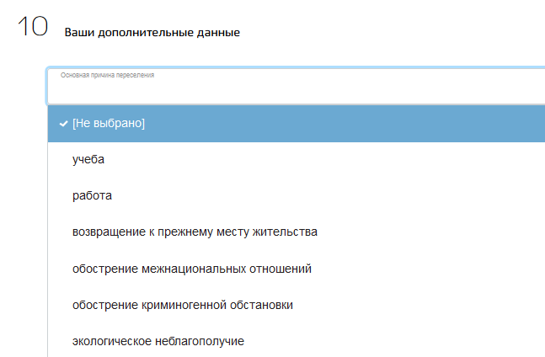
В пункте 11 на вопрос о проживании семьи укажите «Да» или «Нет».
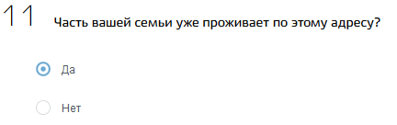

Шаг 8. Выберите подразделение для подачи документов:

В пункте 12 в строку вводите нужный город/район, после этого система сама предложит Вам список доступных подразделений. В перечне подразделений выберите соответствующий пункт и нажмите синюю кнопку «Выбрать».

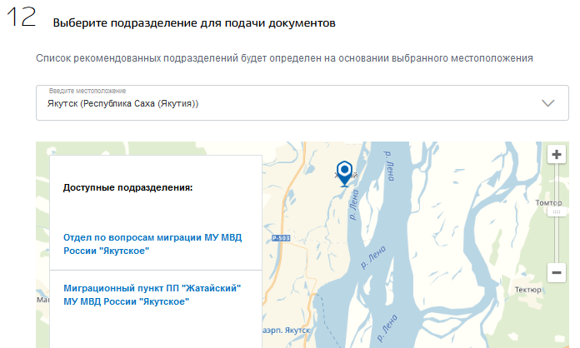
Шаг 9. Поставьте галочку на согласие на обработку персональных данных и нажмите кнопку «Отправить»:
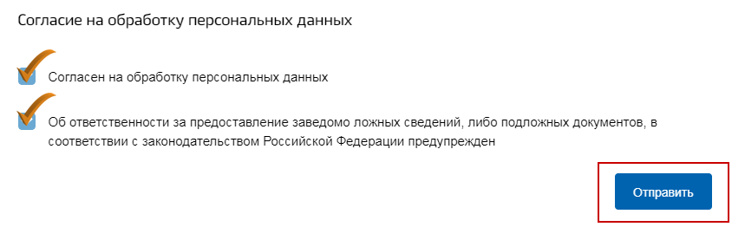

Ваше заявление на регистрационный учет граждан Российской Федерации по месту пребывания и по месту жительства в пределах Российской Федерации успешно отправлено. После обработки заявления, в Личный кабинет придет уведомление с информацией о том куда, когда, с чем и во сколько нужно подойти.
Статус поданного заявления Вы можете проверить в Личном кабинете.

Оформляйте услуги электронно, и экономьте свое время!

⠀

